Приложение к лабораторной работе №2
Поляков Даниил, 19.Б23-фз
Аппроксимируем пики полного поглощения для ⁶⁰Co альтернативной моделью, добавив к гауссианам линейный член, и сравним полученные аппроксимирующие коэффициенты.
На графиках ниже круглыми точками указана та часть данных, по которой проводилась аппроксимация, крестиками — остальные точки спектра.

Модель без линейного члена
Аппроксимирующее уравнение:

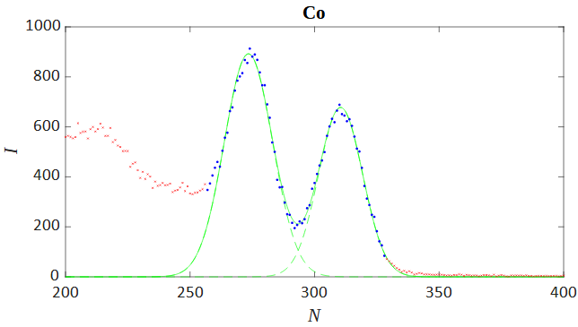График 1. Пики полного поглощения для ⁶⁰Co, модель без линейного члена
Таблица 1. Результат аппроксимации, модель без линейного члена
a | b | c | RMSE
892 ± 12 | 273.5 ± 0.2 | 13.7 ± 0.3 | 19.77
677 ± 12 | 310.5 ± 0.2 | 12.5 ± 0.3 | 19.77

Модель с линейным членом
Аппроксимирующее уравнение:

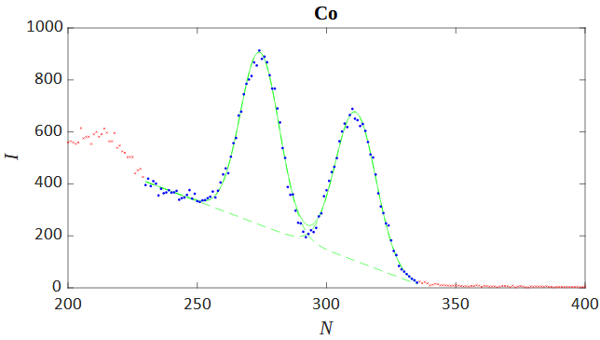График 2. Пики полного поглощения для ⁶⁰Co, модель с линейным членом
В данном случае область аппроксимируемых точек была расширена, чтобы линейный член получился более точным.
Таблица 2. Результат аппроксимации, модель с линейным членом
a | b | c | d | e | RMSE
660 ± 20 | 274.2 ± 0.2 | 10.7 ± 0.3 | -3.8 ± 0.2 | 1270 ± 60 | 21.26
570 ± 20 | 311.2 ± 0.2 | 11.1 ± 0.5 | -3.8 ± 0.2 | 1270 ± 60 | 21.26
После добавления линейного члена центры гауссианов b сдвинулись менее чем на один канал. Таким образом, учёт линейного члена нецелесообразен из-за ограниченного разрешения спектрометра.

